**EJERCICIO 1**

La población del mundo para años seleccionados desde 1750 hasta 2009 se da en la siguiente tabla:

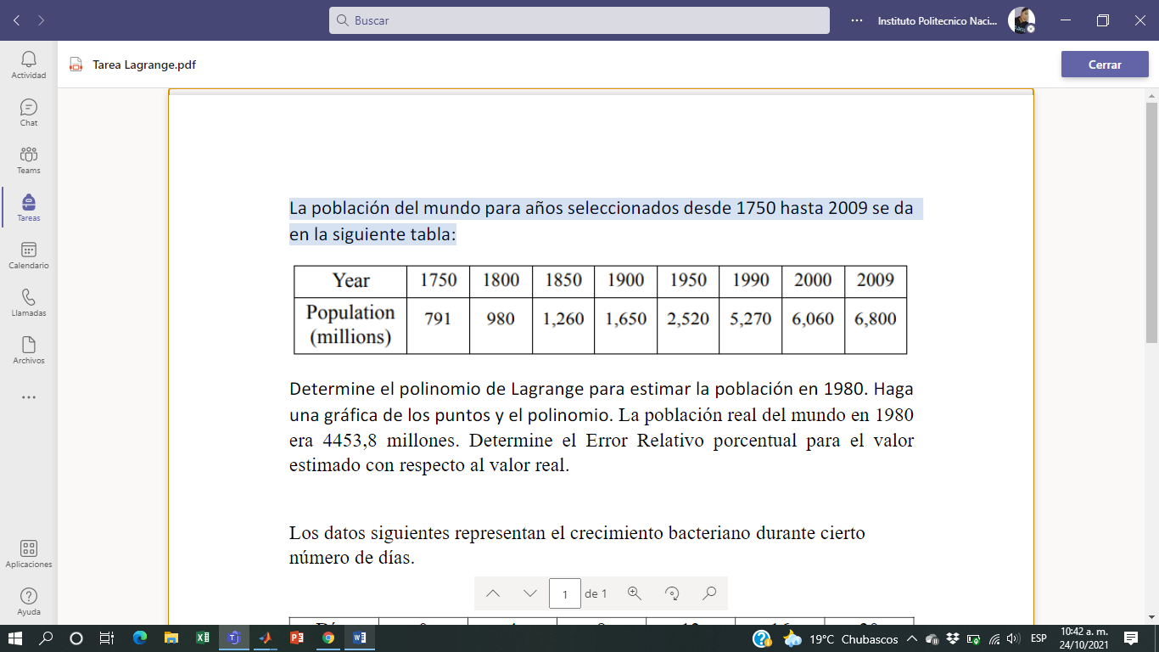

Determine el polinomio de Lagrange para estimar la población en 1980. Haga una gráfica de los puntos y el polinomio.La población real del mundo en 1980 era 4453,8millones.Determine el Error Relativo porcentualpara el valor estimadocon respecto al valor real.

**CÓDIGO**

clc; clear; close all

%Polinomio 1

syms X

x=[1950 1990];

y=[2570 5270];

L1=( X-x(2))/(x(1)-x(2));

L2=( X-x(1))/(x(2)-x(1));

P1=y(1)*L1+y(2)*L2;

P1=vpa(expand (P1),5)

%Interpolacion

x0=1980;

i=double(subs(P1,x0))

%Grafica

hold on

plot(x,y,'*r')

xg=-1000:0.01:1000;

yg=subs(P1,xg);

plot(xg,yg)

plot(x0,i,'dg')

%Polinomio 2.

x=[1900 1950 1990];

y=[1650 2570 5270];

L1=(X-x(2))/(x(1)-x(2))*(X-x(3))/(x(1)-x(3));

L2=(X-x(1))/(x(2)-x(1))*(X-x(3))/(x(2)-x(3));

L3=(X-x(1))/(x(3)-x(1))*(X-x(2))/(x(3)-x(2));

P2 =y(1)*L1+y(2)*L2+y(3)*L3;

P2 =vpa(expand(P2),5)

%Interpolacion

i=double(subs(P2,x0))

%Grafica

xg=-10:0.1:100;

yg=subs(P2,xg);

plot(x,y,'*r')

plot(xg,yg,'--b')

**COMMAND WINDOW**

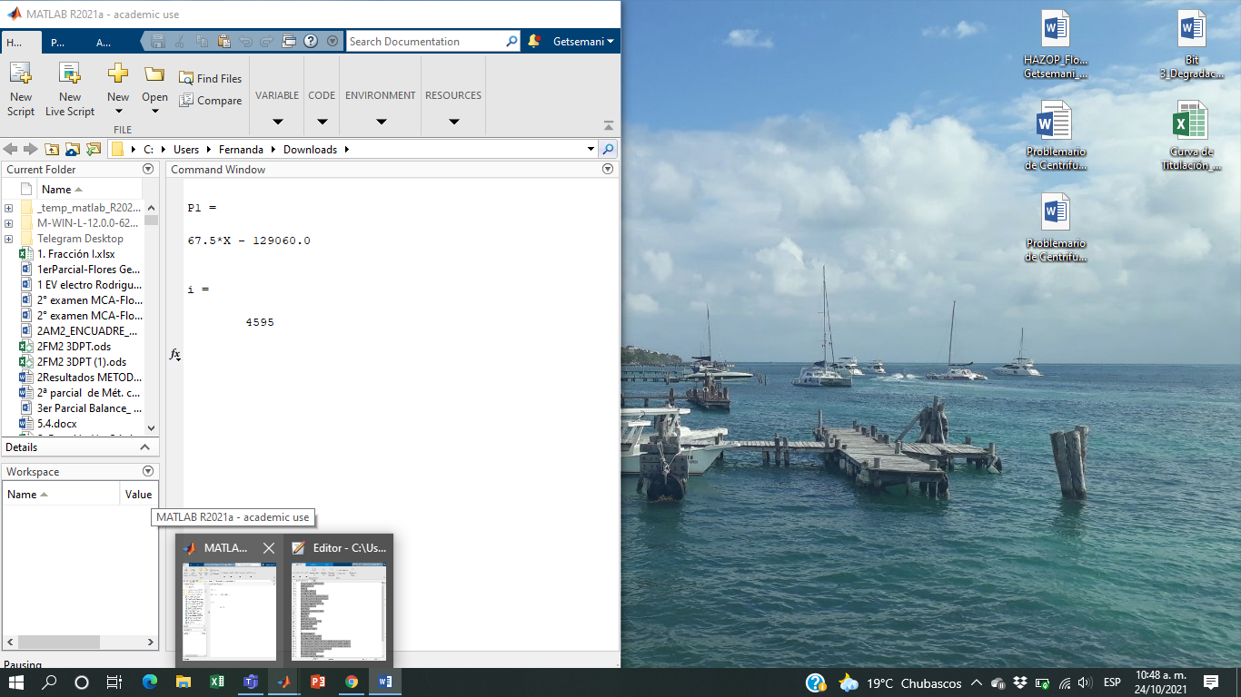

**GRÁFICA**

